3^{Ο} ΦΥΛΛΟ ΕΡΓΑΣΙΑΣ
ΤΟ ΠΟΛΙΤΙΣΤΙΚΟ ΑΠΟΘΕΜΑ ΣΤΟΝ ΧΩΡΟ ΚΑΙ ΤΗ ΖΩΗ ΤΩΝ ΑΝΘΡΩΠΩΝ
1.Παρατηρώντας τον χάρτη της Νάξου και σύμφωνα με τις γνώσεις σας από την επεξεργασία των πηγών που προηγήθηκε, εντοπίστε τις περιοχές καλλιέργειας της κιτριάς. Ποια χαρακτηριστικά υποθέτετε ότι έχουν αυτές οι περιοχές;
……………………………………………………………………………………………………………………………………………………………………………………
2.Η καλλιέργεια της κιτριάς έχει ξεκινήσει από παλιά στη Νάξο. Μπορείτε να συμπληρώσετε το λεξιλόγιο που αναφέρεται στην κιτριά και στο λικέρ κίτρο, με λέξεις από την προφορική μαρτυρία της ιδιοκτήτριας αποστακτηρίου κίτρου Βαλληνδρά, στη Νάξο).
Λαίμαργα:………………………………………………………………………………
Τζάρες:…………………………………………………………………………………
Άμβυκας:………………………………………………………………………………
3.Η κιτριά και τα παράγωγά της αποτελούν πολύ σημαντικό αγροτικό προϊόν, καθώς από την αρχαιότητα ως σήμερα καλύπτει ανάγκες. Στη μεσαία στήλη του πίνακα δίνονται οι διαφορετικές χρήσεις της κιτριάς. Συμπληρώστε στην πρώτη στήλη, το μέρος της κιτριάς που χρησιμοποιείται κάθε φορά και στην τρίτη στήλη, την ανάγκη που εξυπηρετεί.
ΜΕΡΟΣ | ΧΡΗΣΕΙΣ | ΑΝΑΓΚΗ
 | ΦΑΓΗΤΟ
 | ΠΟΤΟ
 | ΒΙΟΜΗΧΑΝΙΑ
 | ΑΡΩΜΑΤΟΠΟΙΙΑ
 | ΣΑΠΩΝΟΠΟΙΙΑ
 | ΛΑΪΚΗ ΙΑΤΡΙΚΗ
 | ΘΡΗΣΚΕΥΤΙΚΕΣ ΤΕΛΕΤΕΣ
4.Συμπληρώστε τα κενά με την κατάλληλη λέξη, ώστε να φανούν τα βασικά στάδια απόσταξης του ηδύποτου κίτρου.
Τα φύλλα του εσπεριδοειδούς δέντρου Κιτριά (Citrus medica), που με τα αιθέριά τους έλαια αποτελούν τη βάση για την παραγωγή του……………., συλλέγονται τους μήνες ……………………έως ………………..όπου έχουν φτάσει στη μέγιστη περιεκτικότητα σε αρώματα. Ακολουθεί διαχωρισμός των ………….. από τα …………………. φύλλα, όπου τα …………….. φύλλα μαζί με μίσχους και φλούδες καρπών εμβαπτίζονται μέσα σε παραδοσιακό χάλκινο …………………, σε μίγμα αιθυλικής αλκοόλης γεωργικής προέλευσης και νερού, αλκοολικού τίτλου 40% vol, για τουλάχιστον 12 ώρες κι ακολουθεί η απόσταξη. Για καύσιμο υλικό στο αποστακτήριο Βαλληνδρά, χρησιμοποιείται μόνο ……………. ………………, αφού η καύση του είναι πιο αργή. Όταν επιδιώκεται πιο έντονο …………………… μπορεί να ακολουθήσει και δεύτερη και τρίτη ……………………. παρουσία νέων φύλλων. Κατόπιν προστίθενται αιθυλική αλκοόλη γεωργικής προέλευσης, ώστε η αλκοόλη που έχει αρωματιστεί με διαβροχή ή απόσταξη να αντιπροσωπεύει τουλάχιστον το 20% του αλκοολικού τίτλου του ποτού (όταν συνολικά η αιθυλική αλκοόλη προέρχεται από το προϊόν απόσταξης, το προϊόν επισημαίνεται ως «από απόσταξη 100%»), διάλυμα γλυκαντικών υλών, νερό και χρωστικές, ώστε να λαμβάνει το λικέρ εκτός από το …………………… και …………………….. και ……………………….. χρώμα.

5. Αντιστοίχισε την κάθε εικόνα με τη σωστή περιγραφή και ονομασία.
Μετρά την ποσότητα | 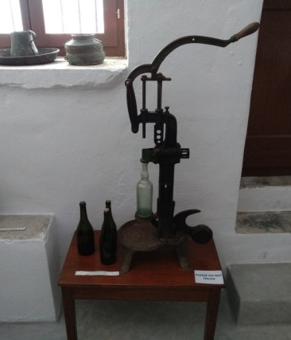 | Τζάρες
Σκεύος αποθήκευσης του λικέρ πριν την εμφιάλωση | 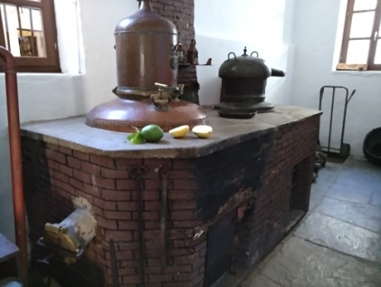 | Χειροκίνητο κλειστικό εργαλείο
Χάλκινο καζάνι στο οποίο γίνεται η απόσταξη | 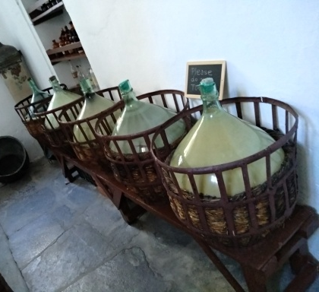 | Σκεύος με μέτρο επικασσιτερωμένο
Πιέζει να μπει ο φελλός στα μπουκάλια |  | Χάλκινος άμβυκας

